Prot. N. 00992/16

Rzym, 29 listopada 2016
Uroczystość Wszystkich Świętych Zakonu Franciszkańskiego

Do wszystkich braci Zakonu

Drodzy Bracia,
niech Pan obdarzy was pokojem!

Świętość tylu sióstr i braci franciszkanów na przestrzeni historii świadczy, że życie według Świętej Ewangelii, tak jak je rozumiał św. Franciszek, pozostaje nadal drogą piękna i wolności dla wszystkich, którzy pragną autentycznie przeżywać swoje powołanie.
Kilka dni temu w naszej Kurii Generalnej zakończyło się coroczne, IV spotkanie Międzynarodowej Rady Formacji, której głównym celem jest opracowanie materiałów mających nam pomóc w refleksji nad redakcją Ratio Formationis Ordinis, która powinna być przedstawiona na najbliższej Kapitule Generalnej.
Naszym pragnieniem byłoby, aby przygotować tekst treściwy, syntetyczny i aktualny, który dzięki zawartym w nim praktycznym wskazaniom formacyjnym zagwarantuje jedność i pluralizm w przeżywaniu naszego franciszkańsko-kapucyńskiego charyzmatu. To jednak nie wystarczy. Bez aktywnego uczestnictwa braci, dokument może się okazać mniej lub bardziej dobry, ale jego praktyczna realizacja będzie trudniejsza.
Z myślą więc o metodologii uczestnictwa, pragnę przypomnieć wszystkim Przełożonym wyższym o znaczeniu postaci odpowiedzialnego za formację w każdym okręgu zakonnym. Jego zadaniem jest pomóc wam, Przełożonym wyższym, oraz członkom Międzynarodowej Rady Formacji, w zadaniu motywowania, towarzyszenia i weryfikowania całego procesu refleksji, aby był jak najbardziej braterski i by wzięła w nim udział jak największa liczba braci.
Pierwszy kwestionariusz rozesłany 2 lutego bieżącego roku, został przyjęty dobrze. Jesteśmy zadowoleni z otrzymanych odpowiedzi i, w miarę możliwości, staramy się brać pod uwagę nadesłane wskazówki. Oprócz wysokiej liczby odpowiedzi tym, co sprawia nam radość, jest świadomość zaangażowania braci z prawie wszystkich okręgów, z różnych warstw wiekowych i o różnej wrażliwości. Ci, którzy jeszcze nie odpowiedzieli, mogą to uczynić do końca tego roku. Powinniśmy kontynuować rozpoczętą drogę.
Dzisiaj przesyłamy wam prowizoryczną wersję pierwszego rozdziału Ratio, którą możecie używać w animowaniu dni skupienia w czasie tego Adwentu i okresu Bożego Narodzenia. We wprowadzeniu do niego znajdziecie bardziej dokładne wskazania.
Jaki jest cel lektury i refleksji nad tym rozdziałem? Przede wszystkim, aby każdy brat mógł zweryfikować swoje doświadczenia i wyobrażenia św. Franciszka konfrontując je z proponowanym tekstem. Następnie, aby podzielić się we wspólnocie nie tylko zrodzonymi na jego podstawie wrażeniami, lecz także mocą i znaczeniem, jakie ma charyzmatyczna postać św. Franciszka w naszym własnym życiu. Na koniec, czy w przedstawieniu postaci Franciszka istnieją wymiary, które według opinii waszych wspólnot nie znalazły wystarczająco mocnego i jasnego wyrazu w proponowanym tekście, a także czy istnieją ewentualne braki lub zbytnie podkreślenie pewnych aspektów. Czujcie się wolni w formułowaniu wszystkich waszych komentarzy, które uznacie za słuszne.
Po odbyciu wspomnianych dni skupienia czy spotkań wspólnotowych, prześlijcie wasze uwagi, w sposób możliwie najbardziej syntetyczny, do odpowiedzialnego w waszym okręgu zakonnym (prowincji lub kustodii). On natomiast, po sporządzeniu syntezy otrzymanych odpowiedzi, prześle je do radnego Międzynarodowej Rady Formacji – delegata waszej konferencji – który z kolei, po opracowaniu podsumowania wszystkich uwag nadesłanych od braci swojej konferencji, przekaże ją do Kurii Generalnej.
Korzystam także z tej okazji, aby was poinformować o spotkaniach, jakie odbędą się na forum kontynentów, aby wspólnie przygotować trzy aneksy, które dołączone zostaną do głównego tekstu Ratio:
- Dojrzałość psycho-seksualna
- Ratio Studiorum
- Narzędzie kulturowe do przełożenia Ratio Formationis na projekty formacyjne w każdym okręgu zakonnym

Spotkania odbędą się w następujących miejscach i terminach:
- Ameryka: Miasto Gwatemala (Gwatemala): 10-14 lipca 2017
- Europa: Praga (Czechy): 28 sierpnia-1 września 2017
- Afryka: Addis Abeba (Etiopia): 5-9 lutego 2018
- Asia: Jakarta (Indonezja): 26 lutego-2 marca 2018

Kto powinien uczestniczyć w tych spotkaniach?
- Minister Generalny i Radni Generalni danego regionu
- Sekretariat Generalny Formacji
- Radni Międzynarodowej Rady Formacji danego regionu
- Odpowiedzialny za formację każdego z okręgów zakonnych regionu

Święty Franciszek zaprasza nas do otwarcia oczu wiary, aby odkryć ukrytą obecność Jezusa w najmniejszych szczegółach codziennego życia. Jest czas Adwentu: najważniejszy w naszym życiu gość nadchodzi. Przygotujmy Jego przyjście tak, jak to uczyniła Maryja, wyruszając w drogę w górską krainę, aby służyć. Niech Ona, Matka Dobrej Nadziei, towarzyszy wszystkim pracom przygotowawczym w zakresie Ratio i wszystkim naszym oczekiwaniom.

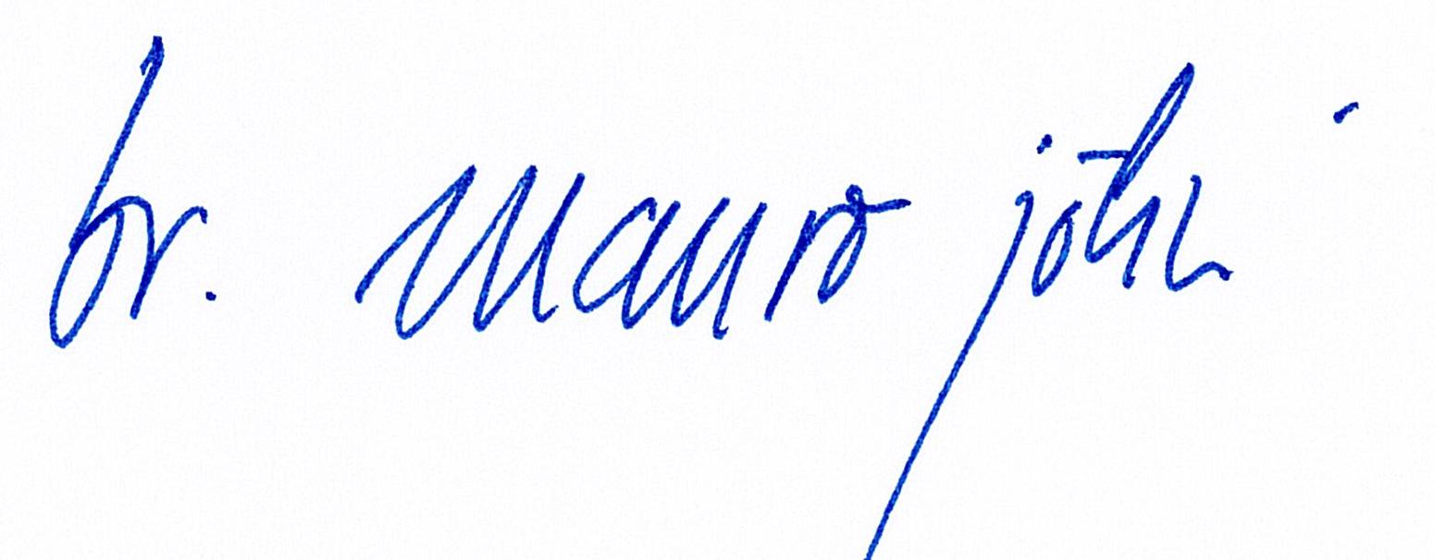
Z braterskim pozdrowieniem

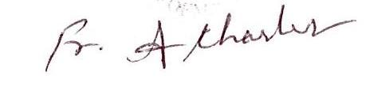
br. Mauro Jöhri
Minister Generalny OFM Cap.
br. Charles Alphonse OFM Cap.
Sekretarz Generalny Formacji

